
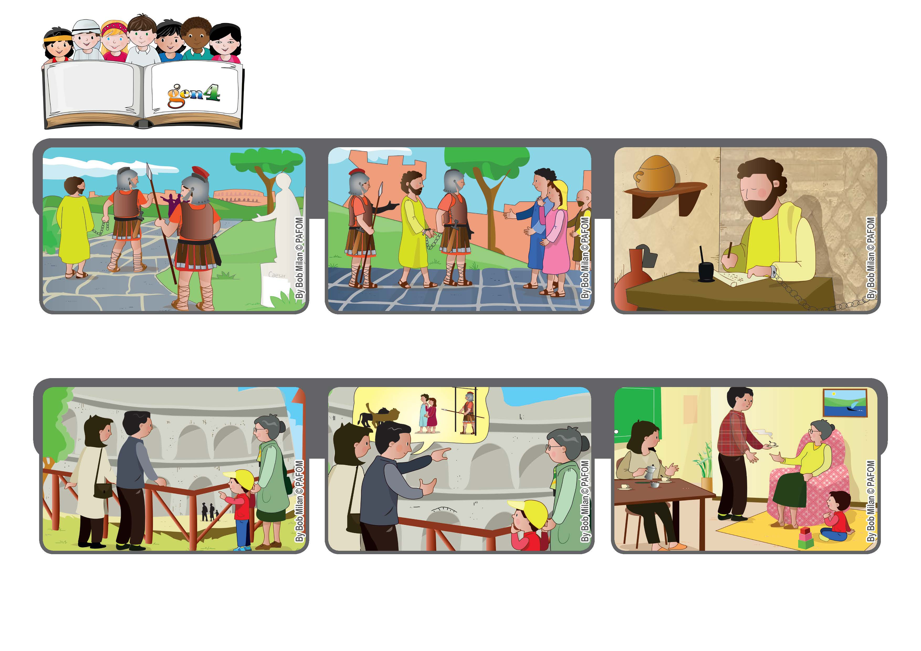
Agosto 2020
“Quem poderá separar-nos do amor de Cristo?” (Rm 8, 35).
Palavra de Vida
“Somos super vencedores!”
O Eduardo transferiu-se há pouco tempo para Roma. Um dia, a avó foi visitá-los e por isso foram ver o Coliseu. O Eduardo pergunta ao pai: o que acontecia ali dentro?
O pai conta-lhe que no tempo dos antigos romanos, ali na arena do Coliseu, durante as perseguições, os cristãos eram mortos pelos leões. Eduardo ouve em silêncio.
Voltando para casa, Eduardo falando com a mãe e com o pai disse, eu por Jesus, estaria disposto a ser comido pelos leões!
Ato de amor do Eduardo.
Escreveu aos cristãos de Roma: se confiarmos no Amor de Deus, somos “mais que vencedores”, sempre.
E mesmo estando no final da sua vida, testemunhou que Deus nunca o deixou sozinho.
S. Paulo depois de muitas viagens chegou a Roma: ali, teve de afrontar muitas dificuldades, teve fome, esteve ferido, escapou de quem queria matá-lo.
”© PAFOM, Desenhos e textos elaborados pelo Centro Gen4”
Os gen4 são as crianças do Movimento dos Focolares, fundado por Chiara Lubich.

